Acomodo de carpetas en repositorios.

¿Por qué se acomoda en carpetas los proyectos?
No es por capricho de estética por querer que se vea mejor, si no que si resuelve problemas reales que se suelen presentar al estar desarrollando un proyecto, la regla que se sigue en el estándar y que hablare a continuación es la separación de responsabilidades, y no me refiero a responsabilidades de una persona en el proyecto, si no de las responsabilidades de cada parte del proyecto de los mismos archivos, ya que un proyecto bien hecho, no es un gran pedazo de código, es más bien un conjunto de varios tipos de archivos que hacen diferentes funciones pero con la finalidad de trabajar en conjunto para cumplir una meta.
Hay cosas relevantes al hacer estas organizaciones que básicamente son servidores que buscan carpetas con esos nombres para reservarlos en lugares específicos y hacer las páginas más versátiles es básicamente ponérselas fácil para que nos mejores el rendimiento de la página.
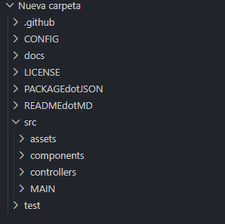
De lo que tengo entendido es que el acomodo no depende totalmente de una norma en especifico si no más bien, depende del tipo de proyecto que se maneje, pero no obstante si hay un estándar simple que mucha gente usa y es el que es fácil de leer, como una regla no escrita pero que todos siguen. Este me he dado cuenta que existe desde hace tiempo y pidiéndole a Gemini que me ilustre hice esta simulación de carpetas localmente en mi computadora que simula una estructura de un proyecto medianamente grande.
Cada carpeta tiene su propósito y están etiquetadas con su nombre, no en todos los proyectos se necesita todo esto, pero como menciono, es un estándar, es lo que se usa más comúnmente.

.GitHub
Esta carpeta es la que se genera automáticamente cuando trabajas con git, en esta se guardan básicamente todos los logs y estado que esta el proyecto.

CONFIG
Archivos que dictan cómo se comporta la app (conexiones a la base de datos, puertos, lenguajes).

DOCS
Esta es simplemente la documentación del trabajo donde se guardan todos los documentos.

LICENSE
Este es el documento legal que le dice al resto del mundo qué pueden y qué no pueden hacer con el código que se sube al repositorio.

Package.json
Aquí es donde se reservan las librerías y cosas que se tienen que instalar para empezar a trabajar en el proyecto.

Readme.md
Explicación de como funciona el proyecto.

TEST
Scripts diseñados para atacar y probar el código y verificar que no tenga errores.
Ahora viene lo más importante y el proyecto en si que es

SRC (Sources/Recursos)

Assets
Estos son los recursos que se utilizan en el proyecto, librerías, imágenes, audios, videos, etc.

Components
Piezas reutilizables en el código.

main
Este es el archivo inicial que se debe ejecutar.

